DEPARTAMENTO DE ELECTRÓNICA

SISTEMAS DIGITALES CON MICROCONTROLADORES

**Tarea 4**

**Señales PWM. Velocidad de un motor CD mediante un teclado matricial del 0% al 100%**

Arteaga López Emmanuel

Del Carmen Salgado Ana Victoria

Pérez Martínez Edgar Humberto

Profesor Godínez Bravo Ricardo

**Introducción**

La elaboración del diseño de un sistema por medio de la utilización de una señal modulada por ancho de pulso, la cual presenta un periodo 20mSegundos y un ciclo de trabajo de 0% al 100% para el manejo de las velocidades de un motor D.C. utilizando un teclado matricial para solicitar la cantidad que se requiere se mueva el motor en porcentaje de trabajo y un teclado LCD para mostrar al usuario la acción realizada en el sistema.

**Diagrama de flujo**

Inicio

Ingresar %

Ok

Mueve

Fin

**Programa**

**Simulación**

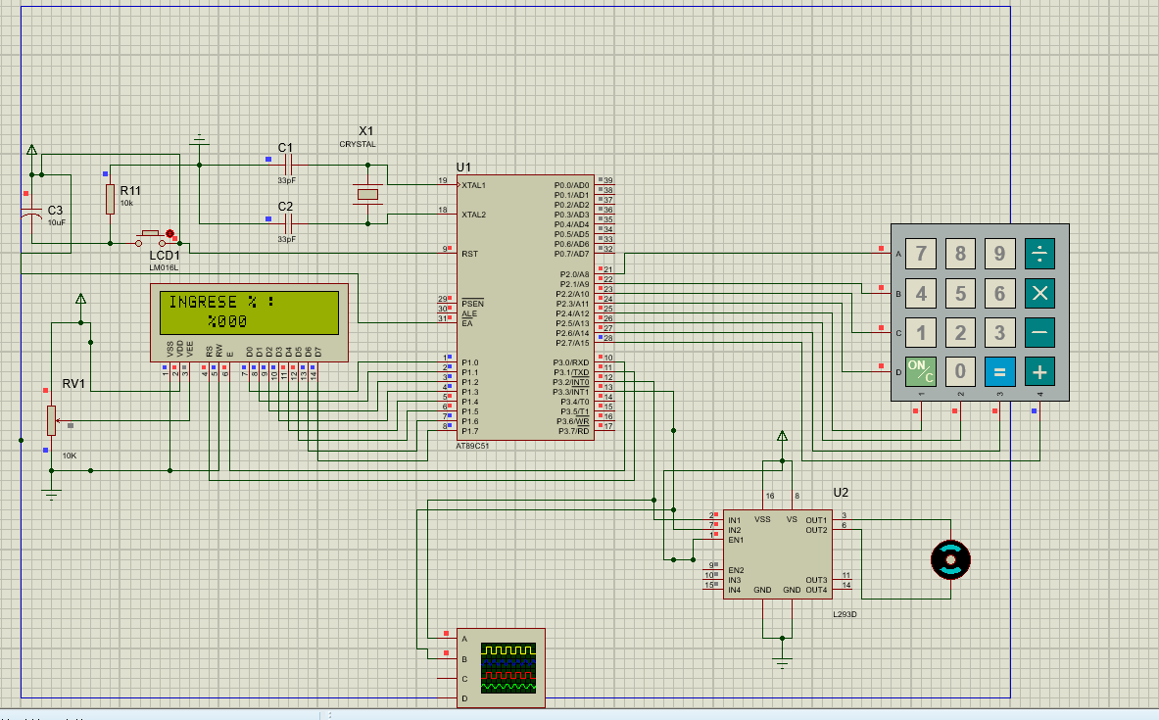

*Figura 1. Movimiento de motor cd por PWM*